- OBJETIVO

Llevar a cabo el desarrollo e implementación gradual del Plan Estratégico de Tecnologías de la Información y las Comunicaciones PETIC, de la Honorable Cámara de representantes, a partir de la puesta en marcha de las acciones y proyectos establecidos tanto en el plan de acción como en los diferentes Planes Operativos Anuales de Inversiones que desarrolle el PETIC.

- ALCANCE

Inicia con la identificación de nuevas necesidades, el análisis del servicio ofrecido por la plataforma existente, pasando por la adjudicación de nuevos desarrollos o servicios, la organización y ambientación de los equipos donde se desarrollará la implementación, la instalación y socialización, y termina con el reporte de seguimiento en los planes de acción de la HCR, respecto a la implementación de las soluciones aplicadas por la Oficina Asesora de Planeación (OAP) a la necesidad detectada.

- BASE LEGAL (NORMOGRAMA)

- Ley 5ª de 1992: Reglamento del Congreso
- Decreto 2482 de 2012: Se establecen los lineamientos generales para la integración de la planeación y la gestión de las entidades públicas.
- Decreto 1151 de 2008: La implementación de la Estrategia de Gobierno en Línea.
- ISO 27000 / 27001 y siguientes: Norma técnica de Calidad para el manejo de los activos informáticos

- TÉRMINOS Y DEFINICIONES

- ARQUITECTURA DE APLICACIÓN: Técnicas, herramientas y procesos que rigen el ciclo de vida de las aplicaciones y sistemas de información.

- ARQUITECTURA DE DATOS: Construcción del método utilizado para almacenar información en una computadora.

- ARQUITECTURA DE INFRAESTRUCTURA TECNOLÓGICA: Es el conjunto de hardware y software para llevar a cabo toda la actividad.

- ARQUITECTURA DE SERVICIOS IT: Enfocado en la gobernabilidad, administración y gestión de los servicios IT, tomando como base las buenas prácticas del ITIL, orientado en la calidad del servicio ofrecido a los usuarios, internos, comunidad y partes interesadas.

- ARQUITECTURA DE SEGURIDAD DE LA INFORMACIÓN: Esquema de acción estratégica estableciendo directrices a nivel de seguridad de la información.

- ITIL: Administración de servicios de tecnología que permite actuar como un medio para estructurar la organización de TI a través de un enfoque basado en procesos.
- PLAN ESTRATÉGICO: Documento que refleja la estrategia a seguir. Un plan estratégico oscila entre 1 y 5 años PETIC (Planeación Estratégica de Tecnologías de la Información y las Comunicaciones): Es el documento de planeación estratégica en el que se definen los objetivos y proyectos estratégicos de TIC que la entidad efectuará en el año que se reporta. SGSI (Sistemas de Gestión de Seguridad de la Información): Conjunto de políticas, procesos, procedimientos y normas, tendientes a garantizar la integridad a disponibilidad y la confiabilidad de los activos de la información de la entidad.

- SGCN (Sistema de Gestión de Continuidad del Negocio): Conjunto de políticas, procesos, procedimientos y normas, tendientes a garantizar la continuidad de los servicios que presta la entidad.

- TIC: Tecnología de la Información y las comunicaciones.

- PLATAFORMA TECNOLÓGICA: es un sistema que sirve como base para hacer funcionar determinados módulos de hardware o de software con los que es compatible. Dicho sistema está definido por un estándar alrededor del cual se determina una arquitectura de hardware y una plataforma de software.
- HARDWARE: todo lo físico que podemos ver en una computadora, es considerado como hardware. Todas las partes tangibles de un sistema informático; sus componentes son: eléctricos, electrónicos, electromecánicos y mecánicos.
- SOFTWARE: al equipamiento lógico o soporte lógico de un sistema informático, que comprende el conjunto de los componentes lógicos necesarios que hacen posible la realización de tareas específicas, en contraposición a los componentes físicos
- APLICATIVO: Programa informático preparado para una utilización específica

- DESCRIPCIÓN DEL PROCEDIMIENTO

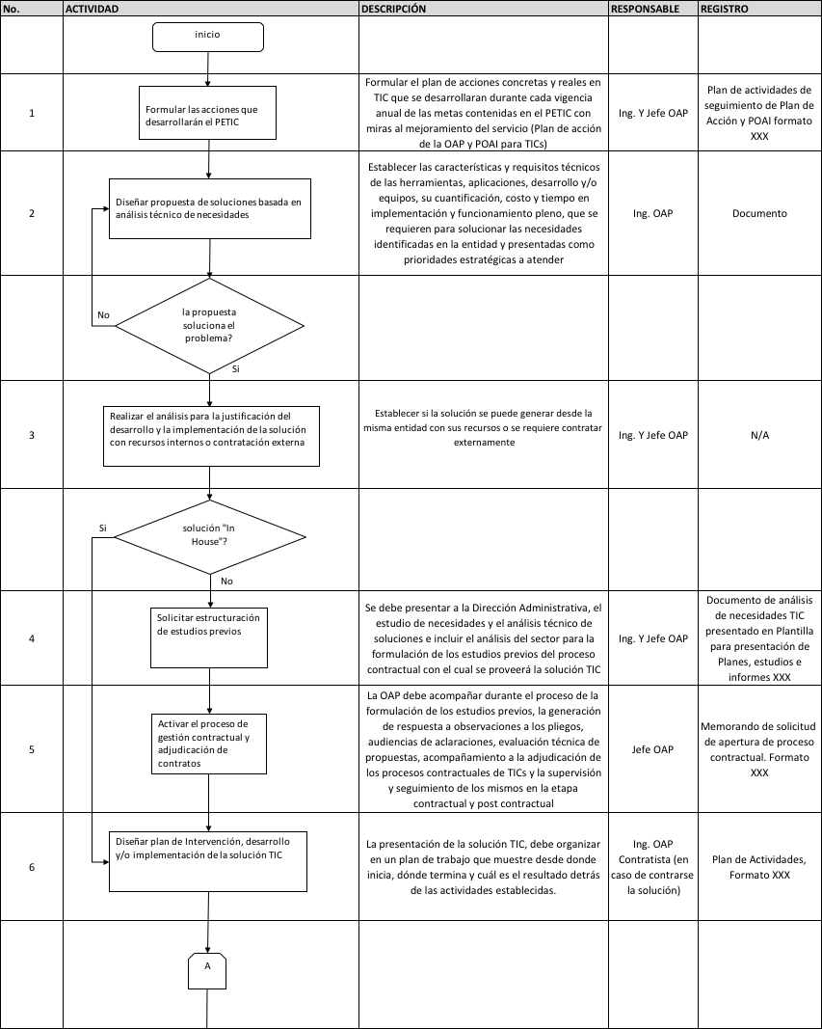
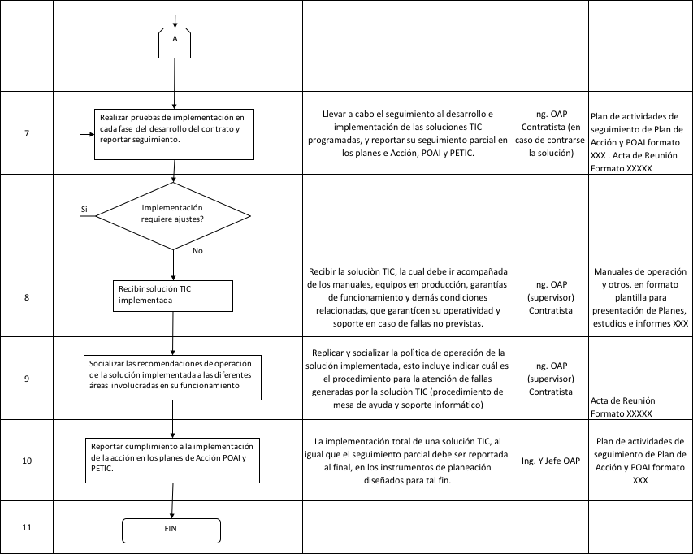

- DOCUMENTACION ASOCIADA

- ISO 27000 / 27001 y siguientes: Norma técnica de Calidad para el manejo de los activos informáticos

- CONTROL DE CAMBIOS

Nº VERSIÓN | FECHA | DESCRIPCIÓN DEL CAMBIO
1 | 30-11-2017 | Versión inicial de los procedimientos “Implementación estrategia TI” y el procedimiento “Desarrollo Estrategia TI”, elaborados por la Fundación CREAMOS en el año 2017.
2 | 18-12-2019 | El procedimiento “Implementación de las Acciones del PETIC” es el resultado de la fusión de los procedimientos: “Desarrollo Estrategia TI” e “Implementación Estrategia TI”.

- ANEXOS

Formato de actas de reunión A-G.1-F01
Plantilla general para la presentación de documentos, planes, estudios e informes
Plantilla para el seguimiento de plan de acción y POAI. formato

